11 NOV22:52 HS

[Logo Telam](http://www.telam.com.ar/)

Vecinos y ex-combatientes de Malvinas repudiaron el cambio de nombre de la calle "2 de abril" por Inglaterra

Realizaron un emotivo acto de desagravio en la calle "2 de abril", luego de que la empresa que cambia el mobiliario urbano colocó un cartel que nombra a ese pasaje como "Inglaterra", en el barrio porteño de Agronomía.

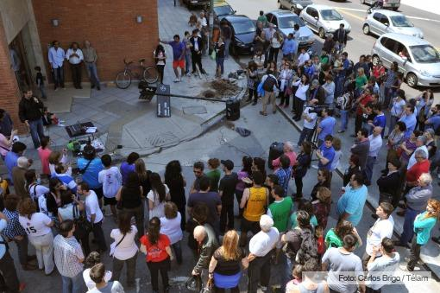[ampliar](http://www.telam.com.ar/advf/imagenes/2013/11/527e887763764_800x533.jpg)

Además, se restauró la señalización del cartel, que fue colocado nuevamente por los ex combatientes, y también se realizó una junta de firmas, impulsada por los comuneros del Frente para la Victoria de la Comuna 15, para enviar a la Legislatura una iniciativa para cambiar definitivamente el nombre de la calle.  
  
El encuentro se realizó esta mañana en la intersección de avenida San Martín y 2 de abril, donde un centenar de vecinos participó de una radio abierta, en donde una decena de ex combatientes de Malvinas tomaron la palabra.  
  
Personalidades como Edgardo Esteban, autor del libro Iluminados por el Fuego, Ernesto Alonso, de la Comisión Nacional de Ex Combatientes, y Osvaldo Destéfanis, presidente del Centro de Voluntarios por la Patria -la asociación que cambió el nombre de la calle en 1983- se mezclaban entre los aplausos de los vecinos y el acompañamiento de muchos jóvenes.  
  
"En 1983, cuando cambiamos el cartel por nuestra cuenta, luego de la negación del gobierno dictatorial, lo hicimos con terror, rodeados de policías, y 31 años después realizamos este acto con alegría, porque esta es la ventaja de vivir en democracia", enfatizó a Télam Destéfanis.  
  
Aunque la calle aún se llama legalmente "Inglaterra", en los mapas, las facturas de servicios y los DNI figura como "2 de abril", por lo que Destéfanis explicó que "durante los sucesivos gobiernos pedimos que se oficializara el cambio, y el hecho de que se mantenga el nombre que nosotros le pusimos es gracias a la memoria popular de los vecinos y del pueblo".  
  
Edgardo Esteban, por su parte, destacó que "en estos últimos años han cambiado los paradigmas de la guerra por los de la paz, y más allá de nuestras contradicciones hay algo que es nuestra historia, nuestra pertenencia, que son nuestras islas Malvinas".  
  
"No tenemos que perder esta memoria porque hoy vemos en los jóvenes una participación y militancia, cuando en los 70 se los acusaba de subversivos y en los 80 los llevaron a una guerra, porque así podemos ver con un espejo retrovisor qué nos pasó en el pasado para no volver a repetir", sostuvo en diálogo con Télam.  
  
Alonso dijo a Télam que "hoy hacemos ejercicio de la memoria acompañando la voluntad popular ante este acto de barbarie que se cometió de que la señalítica de la Ciudad renombre el pasaje como Inglaterra, que tiene que ver con la defensa de nuestros intereses como pueblo, y también de la democracia".  
  
Saul Pérez, otro de los ex combatientes que participó del acto, destacó "la presencia de la juventud y de los vecinos, porque renombrar nuevamente la calle 2 de abril en presencia de la comunidad nos llena de orgullo, y más porque tenemos un Gobierno Nacional que reiteró infinidades de veces a lo largo de esta década los reclamos por nuestra soberanía".  
  
Camila Rodríguez, comunera del FPV, quien participó junto con los comuneros Luis Cúneo y Lito Grisafi, explicó que "cuando se cambió arbitrariamente la señalética del pasaje comenzaron a juntarse voluntades conmovidas por la situación, y los comuneros dimos el espacio para que sucediera este encuentro".  
  
"Es agraviante que la memoria de los pibes que fueron a Malvinas sea avasallada de forma tan arbitraria, pero a 30 años de democracia, esta situación nos permite una lectura de lo que fue la dictadura militar, sus heridas, y también sus huellas que aún perduran, y hoy vemos cómo las luchas, reivindicaciones y gestas populares se mantienen vigentes", destacó.   
  
Entre tantos otros vecinos del barrio que participaron del acto, Liliana Mendoza, quien vive a media cuadra del pasaje y se acercó para ayudar a juntar firmas para la iniciativa del definitivo cambio de nombre, dijo a Télam que "el pedido supera a los vecinos, ya que es de todos los ciudadanos".  
  
La vecina afirmó que "esta decisión de cambiar la señalética sin considerar la historia, ni la decisión de los vecinos, no toma en cuenta el peso histórico y político que tiene para nosotros el Pasaje 2 de abril, y hoy estamos felices de estar presentes, en democracia y en paz".

http://www.telam.com.ar/img/logo_small.png